รายงานผลการดำเนินการเกี่ยวกับทรัพย์สินของทางราชการ

ข้อมูล ณ วันที่ 19 ตุลาคม 2566

- เมื่อวันที่ 19 ต.ค.66 ตม.จว.สระแก้ว ได้ดำเนินการตรวจสอบทรัพย์สินของทางราชการ
เพื่อสรุปจำนวนทรัพย์สิน และอุปกรณ์สำนักงานคงคลัง และจะได้วางแผนการจัดสรรวัสดุ อุปกรณ์สำหรับการปฏิบัติหน้าที่ และวางแผนการจัดซื้อวัสดุ อุปกรณ์ ในปีงบประมาณ พ.ศ.2567 ต่อไป

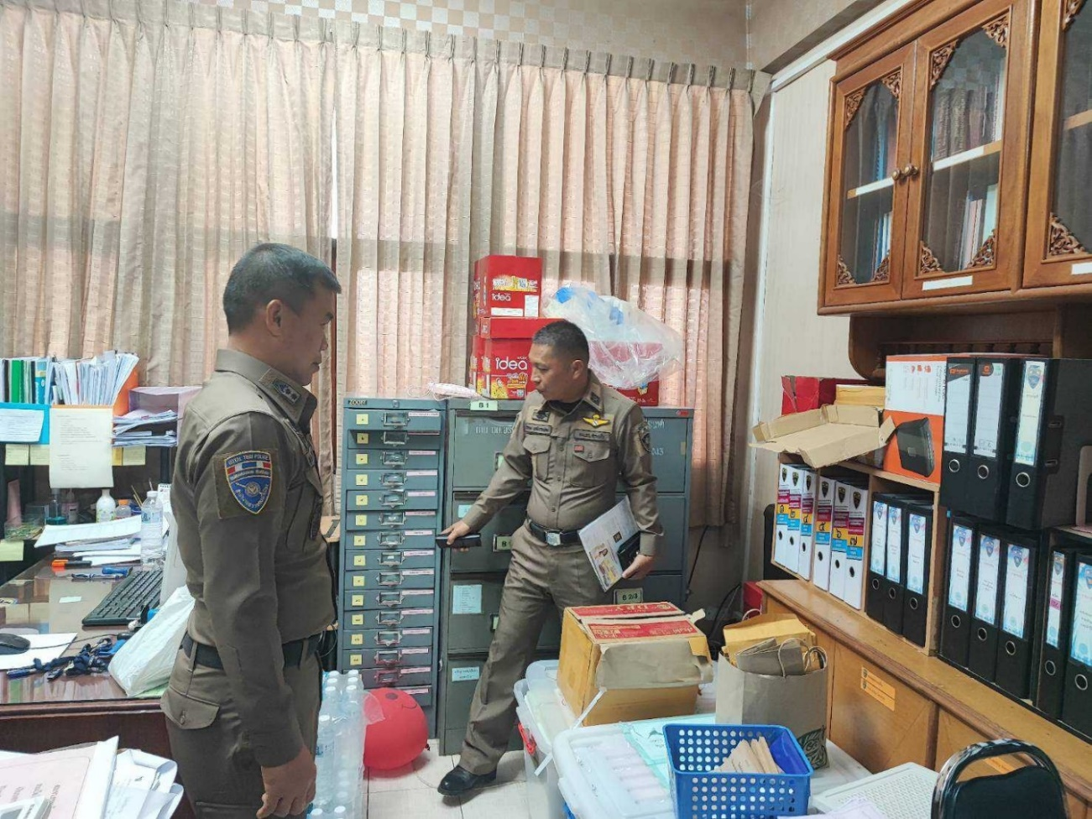

รายงานผลการดำเนินการเกี่ยวกับของบริจาค

ข้อมูล ณ วันที่ 31 ตุลาคม 2566

- ตม.จว.สระแก้ว ไม่มีของบริจาค ในรอบเดือน ตุลาคม 2566

รายงานผลการดำเนินการเกี่ยวกับของกลาง

ข้อมูล ณ วันที่ 31 ตุลาคม 2566

- ตม.จว.สระแก้ว ไม่มีของกลาง ในรอบเดือน ตุลาคม 2566

